

MODELO DE ARTIGO PARA SUBMISSÃO NO XIII WORKSHOP
BRASILEIRO DE MICROMETEOROLOGIA
João da Silva¹, Maria Antonieta Silveira², José Antunes³, Joana Martins² e Juarez da Silva⁴

¹Curso de Graduação em Meteorologia, UFPEL
²Curso de Graduação em Meteorologia, UFSC
³Curso Técnico em Meteorologia, IFSC
⁴Departamento de Física, UFSM

Resumo
O resumo do trabalho deve ser escrito em um único parágrafo, com até 200 palavras. Ao final do resumo devem constar de 2 a 5 palavras-chave, separadas por ponto e vírgula.
Palavras-chave: palavra-chave 1; palavra-chave 2; palavra-chave 3

Abstract
Para o resumo em língua inglesa (abstract) se aplicam as mesmas regras do resumo em português.
Keywords: keyword 1; keyword 2; keyword 3

Introdução
O artigo submetido ao XIII Workshop Brasileiro de Micrometeorologia deve ser redigido de acordo com as seguintes normas: página a4 (norma ISO 216, com dimensões de 210 mm x 297 mm), com orientação ``retrato'', contendo entre 3 e 6 páginas. As páginas devem ter margens de 2 cm e numeradas a partir da segunda página. Cada parágrafo deve ser iniciado com um avanço (tabulação) de 125 mm em relação à margem esqueda da página.
A numeração deve ser inserida de forma centralizada no rodapé da página, em fonte arial 10 pt, com um espaçamento de 0,5 cm abaixo da margem inferior da página. Além disso, a partir da segunda página, no cabeçalho deve constar o seguinte texto, em negrito, fonte arial 9 pt, alinhado à direita: XIII Workshop Brasileiro de Micrometeorologia, Alegrete-RS, 25-27 de outubro de 2023. O texto do cabeçalho deve ter um espaçamento de 0,5 cm em relação à margem superior da página.
O corpo principal do texto deve ser redigido em português ou inglês, com fonte arial em tamanho 11 pt contendo, obrigatoriamente, resumos em lingua portuguesa e inglesa. Ainda, deve possuir as seções: introdução, materiais e métodos, resultados e conclusões (sendo os 3 últimos não necessariamente com estas nomenclaturas). Ao final o texto poderá usar um espaço para agradecimentos e, obrigatoriamente, uma seção de referências bibliográficas.

Título do trabalho, autores, filiação e seções
O título do trabalho deve ser apresentado centralizado no topo da primeira página, em fonte arial 14pt capitalizadas em tom de azul com a seguinte composição RGB: 31, 72, 118. Abaixo do título deve constar o nome do autor ou autora. Caso o trabalho possua mais de um autor ou autora os nomes devem ser separados por vírgula. Exceção se faz ao último nome que deve ser separado pela preposição “e”. Os nomes devem ser inseridos com fonte arial 11pt e centralizados.
Cada autor ou autora deve ser associado à uma instituição. As filiações dos autores devem ser indicadas em fonte arial 10pt, centralizadas e abaixo do nome dos autores, com uma linha de espaçamento. A ligação entre os nomes e filiações será realizada através de um algarismo arábico sobre-escrito logo após o nome do autor e imediatamente antes do nome da instituição.
Os títulos de seções devem ser inseridos sem indentação, em fonte arial 12pt, negrito, na mesma cor do título. Para as seções numeradas, antes do nome da seção deve constar um algarismo arábico, seguido por um ponto e com um espaço entre este ponto e o nome da seção. A numeração das seções deve seguir a ordem crescente a partir do número um. Entre a última linha de uma seção e o título da próxima deve haver uma linha de espaçamento.

Subseções
Caso seja necessário dividir uma seção em diferentes tópicos é permitido o uso de subseções. As subseções tem seu título formado de forma semelhante as seções porém são indentadas com o mesmo espaçamento de um parágrafo e sem o negrito. Quanto a numeração, as subseções devem ser iniciadas pelo número da seção na qual se inserem mais o número da subseção, separados por um ponto. A numeração da subseção também segue o mesmo critério das seções e deve ser reiniciado a cada seção.
O título da subseção deve possuir um espaçamento de uma linha em relação ao texto imediatamente anterior.

Apresentação das referências bibliográficas
A referência a outros trabalhos acadêmicos deverão ser realizadas através do último sobrenome do autor e o ano de publicação. Tal referenciação deverá ser de forma indireta, como por exemplo: Segundo Stull (1988), a camada limite é caracterizada pelo escoamento turbulento..., ou ainda: a camada limite é caracterizada pelo escoamento turbulento (STULL, 1988).
No caso de trabalhos com até três autores deve-se, no corpo do texto indicar os últimos sobrenomes seguido do ano de publicação: (WITEK; TEIXEIRA; MATHEOU, 2011). Trabalhos com mais de três autores devem ser apresentados pelo sobrenome do primeiro autor mais a expressão et al., seguido do ano de publicação: (PUHALES et al., 2015).
Recomenda-se os trabalhos referenciados sejam artigos publicados em periódicos, capítulos de livros ou livros na integra. No caso de capítulos, ou livros pode-se indicar a página específica da citação: (STULL, 1988, p. 5) ou Stull (1988, p. 5). Caso seja necessário citar materiais de outras fontes exitem diversos exemplos na seção de referências bibliográficas.
Todos os documentos citados no texto devem ter sua referência expressa na seção de referências bibliográficas. Nas referências devem constar o nome de todos os autores, independentemente da quantidade.

Figuras, tabelas e equações
As figuras, tabelas e equações apresentadas no trabalho devem ser numeradas, de forma crescente, a partir do número um. Cada um destes elementos tem sua numeração própria. De forma geral, tais elementos devem ser inseridos centralizados na página, com o espaçamento, superior e inferior, de uma linha em relação ao texto. Além disso, os elementos não devem ultrapassar as margens laterais do texto.

Uso de figuras
As figuras podem ser inseridas de três formas no texto. Uma delas, centralizada, dividindo o fluxo do texto, conforme o exemplo da figura 1.
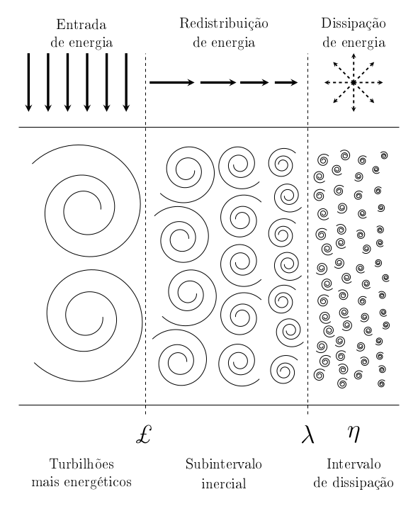
Figura 1 – Representação da cascata de energia cinética turbulenta. Adaptada de Puhales et al. (2015).

Cada figura deverá ter uma legenda, posicionada abaixo da mesma com alinhamento justificado, em fonte arial 11pt. No inicio da legenda deve constar a palavra “Figura” seguida pelo seu respectivo número, como forma de identificação do elemento. Após esta identificação e separada por um travessão “–” deve constar uma descrição da figura, acompanhada da fonte se necessário.
Uma mesma figura pode ser dividida em subfiguras, e apresentada conforme a figura 2:

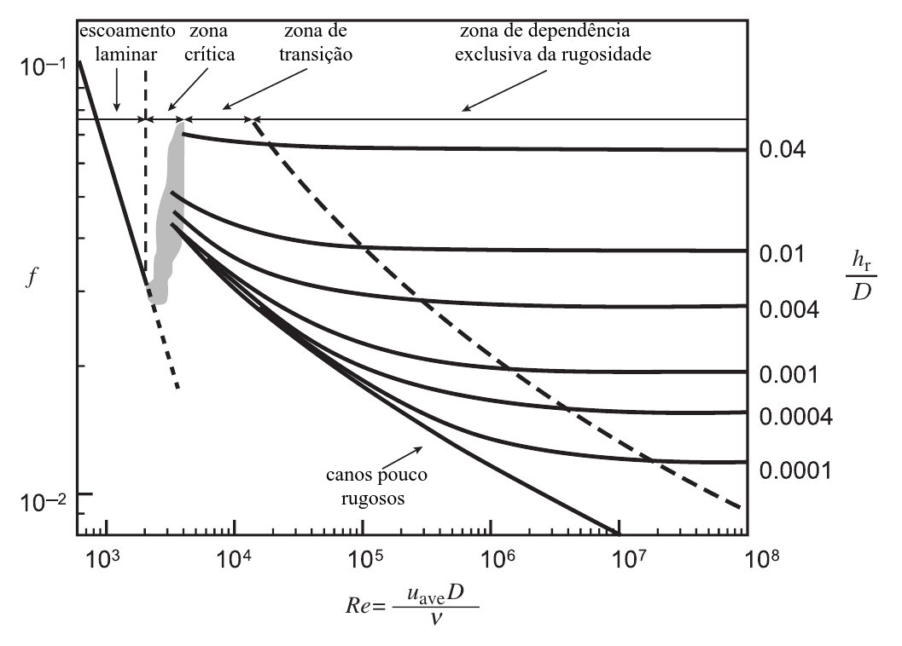  (a) Transição laminar-turbulento. | 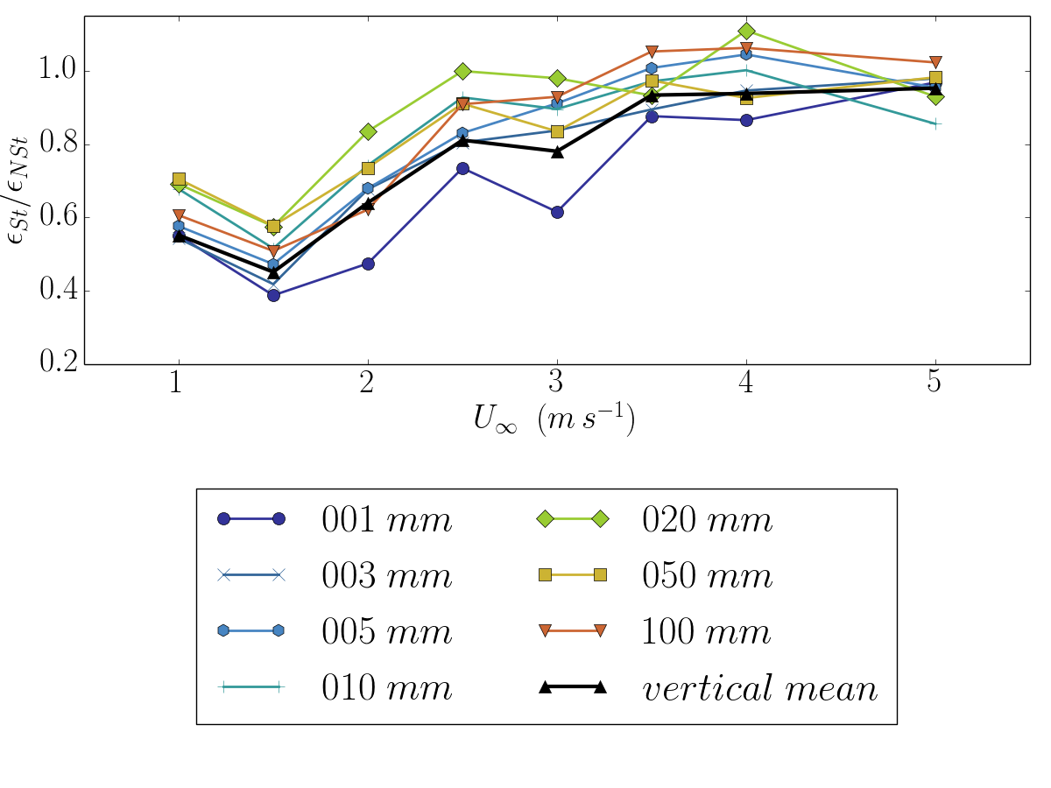  (b) Taxa de dissipação normalizada.
Figura 2 – Características do escoamento turbulento. A figura 2a mostra a transição de um escoamento laminar para turbulento. Adaptada de Wyngaard (2010, p. 5). A figura 2b apresenta o resultado encontrado neste estudo para a variação da taxa de dissipação com a velocidade do escoamento livre em um tunel de vento.

A disposição das sufiguras fica a critério do autor, respeitando-se as margens do texto. Além disso, cada subfigura deve ser identificado com uma letra, partindo-se da letra “a” e em ordem alfabética. Esta identificação deve ser feita logo abaixo da subfigura, entre parenteses e centralizada. Junto a cada subfigura deve constar uma descrição breve da mesma. Uma descrição mais completa deve ser inserida na legenda. Não há um limite para subfiguras de um mesmo elemento. Contudo, todos os painéis devem ficar na mesma página.
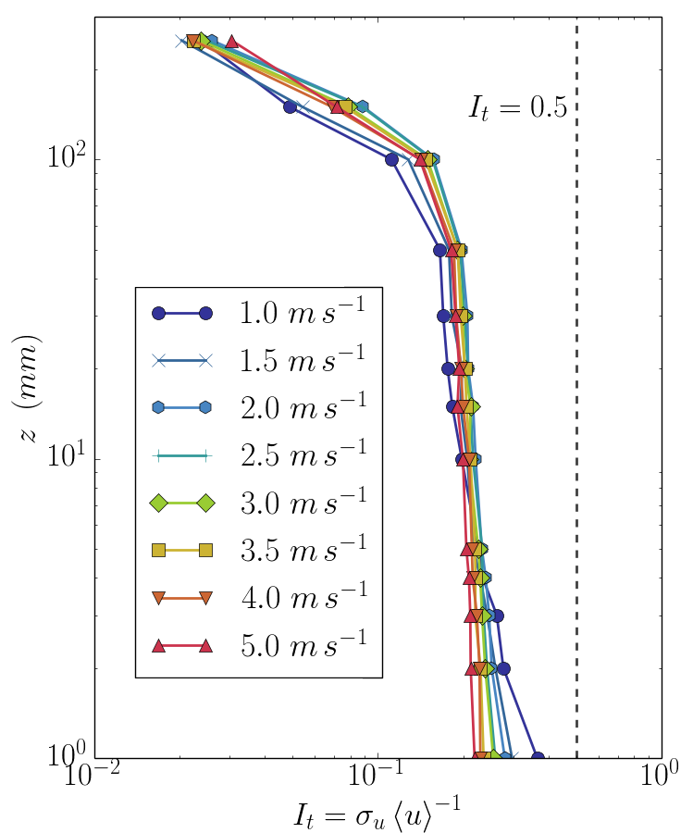Figura 3 – Perfil vertical da taxa de dissipação.
Adicionalmente, figuras podem ser inseridas lado a lado com o texto, conforme exemplifica a figura 3. Neste caso, a figura e sua legenda devem ser encerradas por um quadro. As considerações sobre a legenda e tamanho da figura são as mesmas.
Todas as figuras inseridas no texto devem ser referenciadas. Isto deve ser realizado através da palavra “figura” (com letras minúsculas), seguida do respectivo número (ou numero e letra no caso se subfigura). Ainda, não se faz exigências em relação à resolução mínima da figura. Contudo, se o comitê avaliador julgar que a figura não está apresentada com qualidade gráfica aceitável, poderá exigir uma nova versão com maior qualidade.

Uso de tabelas
O uso de tabelas tem suas normas semelhantes àquelas para figuras que dividem o texto. Um exemplo é a tabela 1. Neste caso, faz-se diferença na legenda da tabela que deve ser apresentada no topo da mesma, iniciada pela palavra “Tabela” seguida de um algarismo arábico e um travessão.
Tabela 1 – Um exemplo de tabela. As tabelas também podem ser inseridas lado a lado com o texto,como a figura 3.
col 1 | col 2 | col 3 | col 4
resl 1 | resl 2 | resl 3 | resl 4
resl 1 | resl 12 | resl 13 | resl 14
resl 21 | resl 22 | resl 23 | resl 24

A tabela deve ter seu início e fim demarcados por uma linha horizontal. Além disso, após a primeira linha (de texto) da tabela deve constar uma outra linha horizontal. Recomenda-se tabelas curtas e que estejam contidas em apenas uma página. O alinhamento do texto nas colunas da tabela é livre. Todas as tabelas inseridas no texto devem ser referenciadas no mesmo através da palavra “tabela” mais o número que a identifica. Ainda, as tabelas também podem ser apresentadas lado a lado com o texto, semelhante ao apresentado para a figura 3.

Uso de equações
As equações devem ser apresentadas dividindo o fluxo do texto, como a equação 1. Além disso, deve ser apresentada centralizada e numerada por algarismos arábicos em ordem crescente, a partir do número 1. A numeração das equações deve estar entre parenteses. Após a apresentação da equação, os símbolos ainda não referidos no texto devem ser claramente identificados:
(1)

onde, na equação (1),é a força resultante,é o momentum linear eé o tempo. As equações também podem ser apresentadas na forma de subequações, como mostra os exemplos das equações (2a) e (2b):
(2a)

(2b)

As equações numeradas devem ser referenciadas no texto através da palavra “equação” seguida pelo seu número identificador entre parenteses. No caso de subequações, segue-se o mesmo critério de numeração através de letras que o de subfiguras.
Caso seja necessário mostrar o desenvolvimento de uma formulação no trabalho, pode-se desenvolver a equação e numerar somente aquelas de interesse maior, que serão referenciadas no texto. Por exemplo:
(3)

(4)

ou ainda:

(5a)

(5b)
Assim como para figuras e tabelas, deve haver um espaçamento de uma linha entre as equações e o corpo do texto.

Conclusão
Os trabalhos deverão ser submetidos no formato PDF (portable document format), seguindo as normas descritas neste modelo. Trabalhos submetidos fora das normas apresentadas serão automaticamente rejeitados.
Referências Bibliográficas
AMERICAN METEOROLOGICAL SOCIETY. Glossary of Meteorology: Fog. Boston, 2015. Disponível em: <http://glossary.ametsoc.org/wiki/Fog>. Acesso em: Acessado em 06 abr 2015. Exemplo de site.
HOLTON, J. An Introduction to Dynamic. 4. ed. San Diego: Academic Press, 2004. v. 88. 535 p. (International Geophysics Series, v. 88). Exemplo de livro de uma coleção ou série.
MARQUES FILHO, E. P. Investigação da camada limite planetária convectiva com modelo LES aplicado à dispersão de poluentes. 2004. 139 f. Tese (Doutorado em Meterologia)—Universidade de São Paulo, São Paulo, 2004. Exemplo de tese de doutorado.
MINTEGUI, J. M. Avaliação das características multicamada de eventos de neve no sul do Brasil. 2014. 30 f. Monografia (Trabalho de Conclusão de Curso)—Curso de Graduação em Meteorologia, Universidade Federal de Santa Maria, Santa Maria, 2014. Exemplo de trabalho de conclusão de curso (graduação ou especialização).
MONIN, A. S.; YAGLOM, A. M. Statistical fluid mechanics: Mechanics of turbulence. London: Dover Publications, 2007. v. 1. 769 p. Exemplo de livro com mais de um volume – volume 1.
PUHALES, F. S.; ACEVEDO, O. C.; RIZZA, U.; DEGRAZIA, G. A.; MORAIS, O. L. L. de. Analysis of the turbulent kinetic energy budget in the planetary boundary layer by large eddy simulation. In: SYMPOSIUM ON BOUNDARY LAYERS AND TURBULENCE, 19., 2010, Keystone. Anais eletrônicos… Boston: American Meteorological Society, 2010. Disponível em: <http://ams.confex.com/ ams/19Ag19BLT9Urban/_techprogram/paper_173113.htm>. Acesso em: 10 abr. 2011. Exemplo de artigo em evento.
PUHALES, F. S.; DEMARCO, G.; MARTINS, L. G. N.; ACEVEDO, O. C.; DEGRAZIA, G. A.; WELTER, G. S.; COSTA, F. D.; FISCH, G. F.; AVELAR, A. C. Estimates of turbulent kinetic energy dissipation rate for a stratified flow in a wind tunnel. Physica A: Statistical Mechanics and its Applications, v. 431, p. 175–187, 2015. Exemplo de artigo de periódico.
STULL, R. An introduction to boundary layer meteorology. Dordrecht: Kluwer Academic Publishers, 1988. 666 p.
WELTER, G. S. A hipótese de turbulência localmente isotrópica e a universalidade da constante de Kolmogorov. 2006. 95 f. Dissertação (Mestrado em Física) — Universidade Federal de Santa Maria, Santa Maria, 2006. Exemplo de dissertação de mestrado.
WITEK, M. L.; TEIXEIRA, J.; MATHEOU, G. An eddy diffusivity-mass flux approach to the vertical transport of turbulent kinetic energy in convective boundary layers. Journal of the Atmospheric Sciences, v. 68, n. 10, p. 2385–2394, 2011. Exemplo de artigo de periódico.
WYNGAARD, J. C. Boundary-layer modeling. In: NIEUWSTADT, F.; DOP, H. V. (Ed.). Atmospheric turbulence and air pollution modeling. Dordrecht: D. Reidel Publishing Company, 1981. cap. 3, p. 69–106. Exemplo de capítulo de livro com vários autores – capítulo 3.
WYNGAARD, J. C. Introduction. In: ___. Turbulence in the atmosphere. Cambridge: Cambridge University Press, 2010. cap. 1, p. 393. Exemplo de capítulo de livro citado – capítulo 1.

